Die sechs Musiker aus OÖ (Salzkammergut) begeistern ihre immer größer werdende Fangemeinde mit kraftvollen Gitarren und sehr guten Vocals
von allen Klassikern der Countrymusik wie z.Bsp. Johnny Cash, Alan Jackson, Garth Brooks, Carlene Carter, Mary Chapin Carpenter usw.,
Oldies u. Rock’nRoll von CCR, John Fogerty Jerry Lee Lewis.
Dies wird alles sehr authentisch und vor allem mit großer Spielfreude Interpretiert.
Wir freuen uns darauf sie bei einem unserer nächsten Events begrüßen zu dürfen.
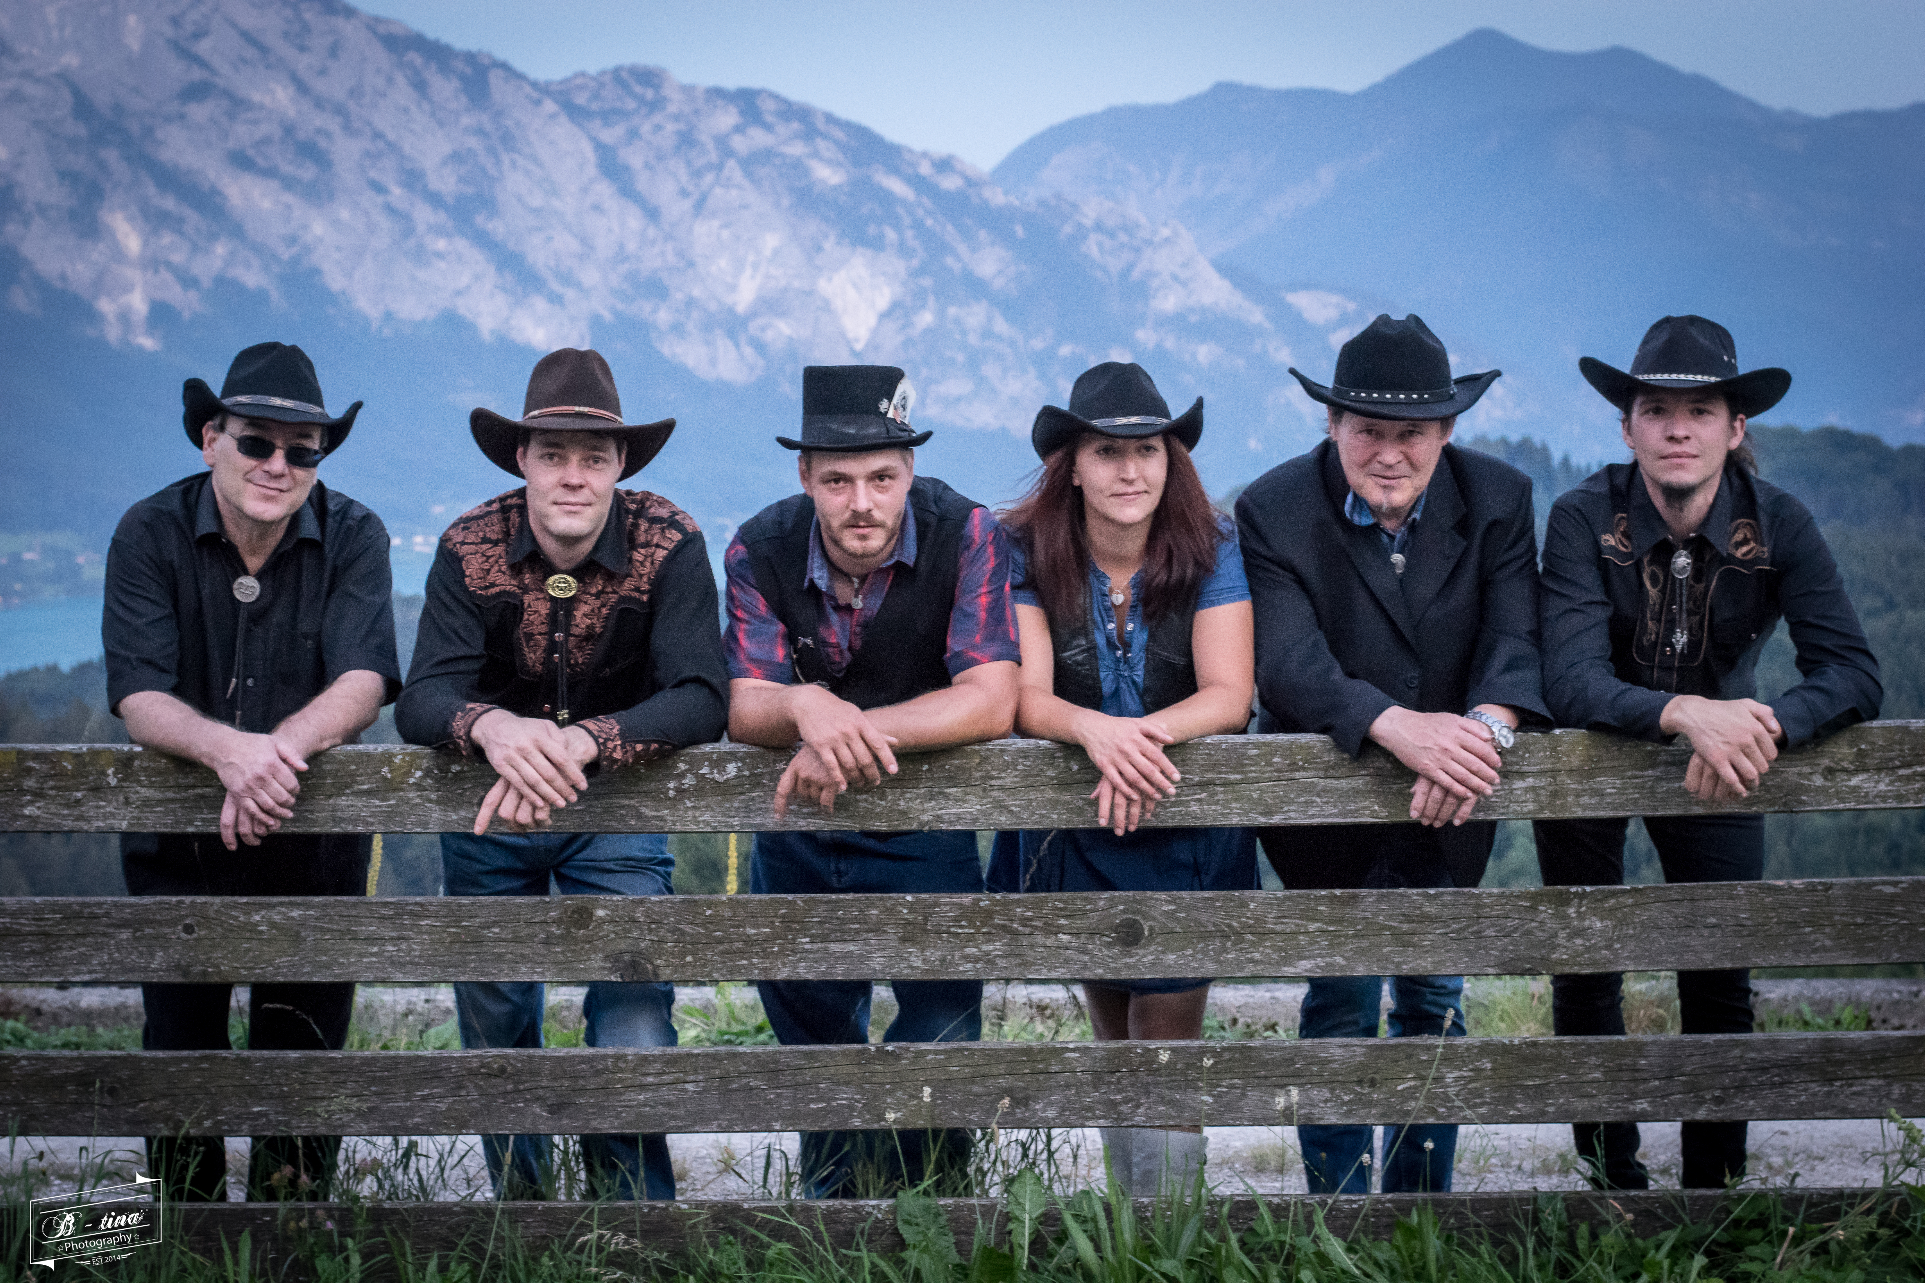
Termine finden Sie auf unserer Homepage.
Kontakt:
Still Country
Limberg 4
4865 Nußdorf am Attersee
T: +43 699 109 71 802
hifritz1708@gmail.com
www.stillcountry.eu

